Załącznik nr 1 do uchwały Nr XL/452/21
Rady Miejskiej w Szklarskiej Porębie z dnia 27 maja 2021 r.

Nr wniosku……………………………….
Data złożenia………………….………….
(wypełnia pracownik)
WNIOSEK O PRZYZNANIE DODATKU MIESZKANIOWEGO
Część I
1. Dane osoby wnioskującej:
 | Imię | Nazwisko
 | PESEL
 | 2. Adres zamieszkania:
 | Miejscowość | Kod pocztowy | Telefon*
 | Ulica | Nr domu | Nr mieszkania
*) Nr telefonu nie jest obowiązkowy, ale może ułatwić kontakt w sprawie rozpatrzenia wniosku
3. Nazwa i siedziba zarządcy budynku albo innej osoby uprawnionej do pobierania należności za lokal mieszkalny
 | 4. Tytuł prawny do zajmowanego lokalu: *
 | najem poprzez zamieszkiwanie w tym lokalu | ◻
 | podnajem poprzez zamieszkiwanie w tym lokalu | ◻
 | spółdzielcze prawo do lokalu (lokatorskie lub własnościowe) | ◻
 | własność lokalu w spółdzielni mieszkaniowej | ◻
 | własność innego lokalu mieszkalnego | ◻
 | własność domu jednorodzinnego | ◻
 | własność budynku wielorodzinnego, w którym zajmuje lokal | ◻
 | inny tytuł prawny | ◻
 | bez tytułu prawnego, ale oczekujący na przysługujący im lokal zamienny albo najem socjalny lokalu | ◻
5. Powierzchnia użytkowa lokalu……………………
 | Łączna powierzchnia pokoi i kuchni**)
 | Powierzchnia zajmowana przez wnioskodawcę w przypadku najmu lub podnajmu części lokalu

 | 6. Liczba osób niepełnosprawnych:
 | poruszających się na wózku inwalidzkim
 | innych osób, których niepełnosprawność wymaga zamieszkania w oddzielnym pokoju
 | 7. Informacje techniczne wyposażenia zajmowanego lokalu mieszkalnego:
 | centralne ogrzewanie | jest  ◻ | brak ◻
 | centralna instalacja ciepłej wody | jest  ◻ | brak ◻
 | instalacja gazu przewodowego | jest  ◻ | brak ◻
 | 8. Informacja o liczbie osób wchodzących w skład gospodarstwa domowego:
 | liczba osób w gospodarstwie domowym
 | 9. Informacja o łącznych dochodach w gospodarstwie domowym***):
 | łączny dochód członków gospodarstwa domowego za okres trzech miesięcy zgodnie z załączoną deklaracją
10. Informacja o łącznej kwocie wydatków na lokal mieszkalny, o których mowa w art. 6 ust. 3-4a, za ostatni miesiąc:
łączna kwota wydatków związanych z zajmowaniem lokalu mieszkalnego;****)
- ponoszonych na rzecz zarządcy lub innej osoby uprawnionej wskazanej w pkt. 3,

……………………………………………………………………………………………………………….
- ponoszonych na rzecz innej instytucji

……………………………………………………………………………………………………………….

Informacje zawarte w pkt. 2-5 oraz 7-8 i 10a potwierdza zarządca budynku albo inna osoba uprawniona do pobierania należności za lokal mieszkalny

……………………………………………………………………………………………………………….
(Pieczątka i podpis)
11. Oświadczenie:

Jestem świadomy odpowiedzialności karnej za złożenie fałszywego oświadczenia.

………………………….
podpis wnioskodawcy

…..……………………..
podpis przyjmującego

*) Dodatek mieszkaniowy przysługuje w związku z zamieszkiwaniem w jednym lokalu mieszkalnym albo zajmowaniem jednego lokalu mieszkalnego. Może przysługiwać na podstawie więcej niż jednego tytułu prawnego.
**) W przypadku przekroczenia powierzchni normatywnej o 30% ale nie o więcej niż 50% pod warunkiem, że udział powierzchni pokoi i kuchni w powierzchni użytkowej lokalu nie przekracza 60%.
***) Za dochód uważa się dochód w rozumieniu art. 3 pkt 1 ustawy z dnia 28 listopada 2003 r. o świadczeniach rodzinnych (Dz. U. z 2020 r. poz.111 z póżn. zm.)
****) łączna kwota wydatków ponoszonych w miesiącu poprzedzającym dzień złożenia wniosku.

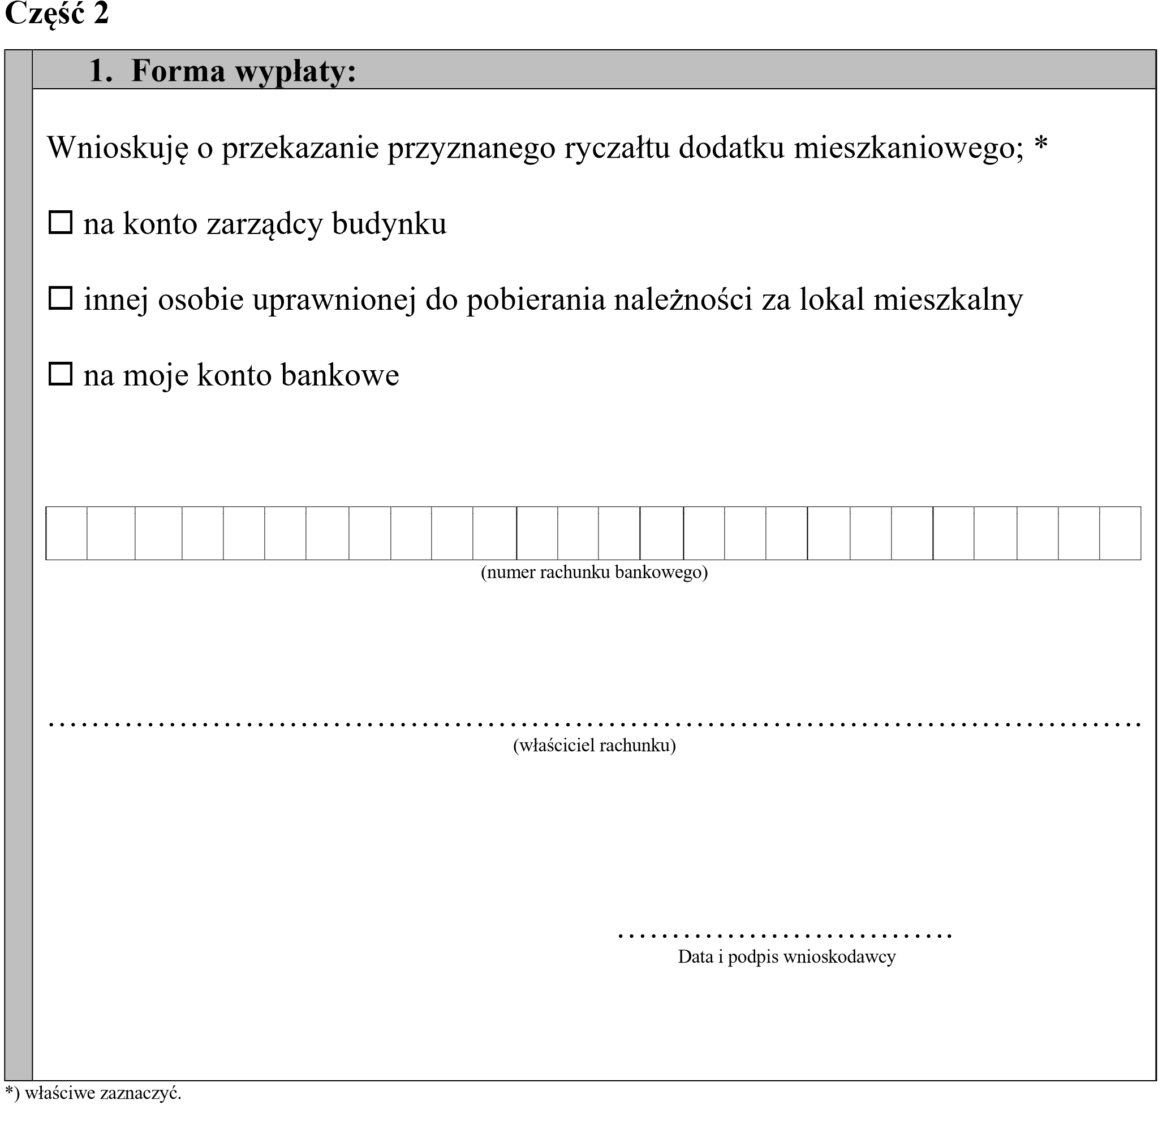

Załącznik nr 2 do uchwały Nr XL/452/21
Rady Miejskiej w Szklarskiej Porębie z dnia 27 maja 2021 r.

DEKLARACJA O DOCHODACH GOSPODARSTWA DOMOWEGO

Za okres………………………………………………………………………………………………….
(pełnych trzech (3) miesięcy poprzedzających dzień złożenia wniosku)
 |  |  | 1. Dane wnioskodawcy:
 |  |  | Lp. |  | Imię i Nazwisko | Data urodzenia |  | Adres zamieszkania |  | Miejsce pracy lub nauki
 |  |  | 2. Oświadczam, że moje gospodarstwo domowe składa się z następujących osób:
 |  |  | Lp. |  | Imię i Nazwisko  PESEL | Data urodzenia |  | Stopień pokrewieństwa |  | Miejsce pracy lub nauki
 | 3. Oświadczam, że w podanym wyżej okresie dochody moje i wymienionych wyżej kolejno członków mojego gospodarstwa domowego wyniosły:
 |  | Lp. |  | Miejsce pracy/nauki |  |  | Źródło dochodu |  | Wysokość dochodu w zł
 |  | Razem dochody gospodarstwa domowego:
 |  | Średni dochód na jednego członka gospodarstwa domowego wynosi:
 |  | 4. Oświadczenia
Jestem świadomy odpowiedzialności karnej za złożenie fałszywego oświadczenia

……………………………………
(Podpis składającego deklarację) Wyrażam zgodę na przeprowadzenie wywiadu środowiskowego *

……………………………………
(Podpis składającego deklarację)

…………………………………
(Podpis przyjmującego)
*) Niewyrażenie zgody na przeprowadzenie wywiadu środowiskowego stanowi podstawę do odmowy przyznania dodatku mieszkaniowego.

